

**ΠΑΝΕΠΙΣΤΗΜΙΟ ΘΕΣΣΑΛΙΑΣ**

**ΣΧΟΛΗ ΓΕΩΠΟΝΙΚΩΝ ΕΠΙΣΤΗΜΩΝ**

**ΔΕΛΤΙΟ ΤΥΠΟΥ**

[**Ορκωμοσία της Σχολής Γεωπονικών Επιστημών**](http://www.uth.gr/static/miscdocs/anakoinoseis/20150316_orkomosia_SEY.doc.doc)

**ΙΟΥΛΙΟΣ 2024**

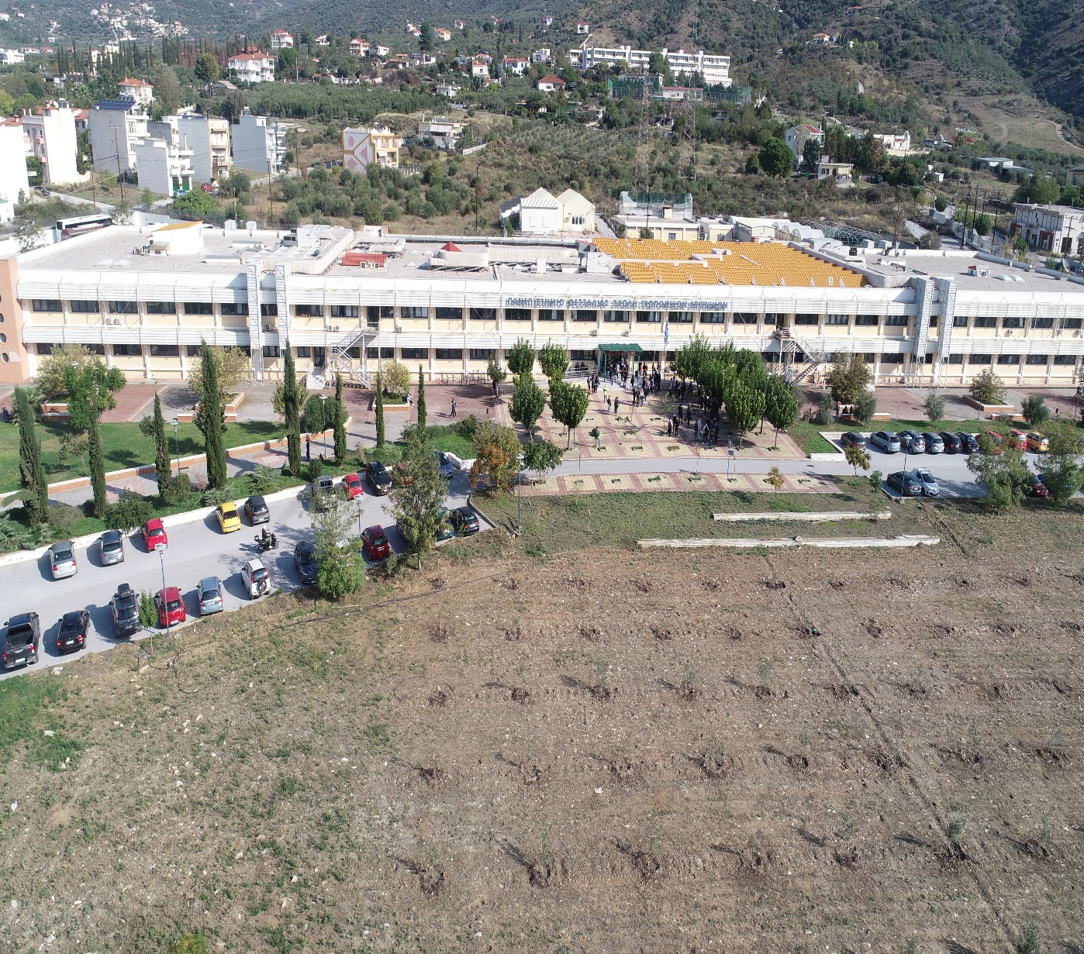

**Τετάρτη, 17 Ιουλίου 2024**

**Ώρα 11.00–13.00: Τμήμα Γεωπονίας Ιχθυολογίας και Υδάτινου Περιβάλλοντος**

* Ορκωμοσία μεταπτυχιακών και προπτυχιακών φοιτητών

**Η δια ζώσης** τελετή απονομής πτυχίων στους αποφοίτους του Τμήματος Γεωπονίας Ιχθυολογίας και Υδάτινου Περιβάλλοντος της Σχολής Γεωπονικών Επιστήμων του Πανεπιστημίου Θεσσαλίας, θα πραγματοποιηθεί́ στο Κεντρικό Αμφιθέατρο της Σχολής Γεωπονικών Επιστημών στο Πανεπιστημιακό Συγκρότημα στο Φυτόκο ( Ν. Ιωνία, Βόλος).

**Πέμπτη, 18 Ιουλίου 2024**

**Ώρα 10.00 – 12.00: Τμήμα Γ**[**εωπονίας Φυτικής Παραγωγής και Αγροτικού Περιβάλλοντος**](https://www.uth.gr/spoydes/proptychiakes/schools-departments/sholi-geoponikon-epistimon/tmima-geoponias-fytikis-paragogis-kai-agrotikoy-periballontos)

* Ορκωμοσία μεταπτυχιακών και προπτυχιακών φοιτητών

**Η δια ζώσης** τελετή απονομής πτυχίων στους αποφοίτους του Τμήματος Γ[εωπονίας Φυτικής Παραγωγής και Αγροτικού Περιβάλλοντος](https://www.uth.gr/spoydes/proptychiakes/schools-departments/sholi-geoponikon-epistimon/tmima-geoponias-fytikis-paragogis-kai-agrotikoy-periballontos) της Σχολής Γεωπονικών Επιστημών του Πανεπιστημίου Θεσσαλίας, θα πραγματοποιηθεί στο Κεντρικό Αμφιθέατρο της Σχολής Γεωπονικών Επιστημών στο Πανεπιστημιακό Συγκρότημα στο Φυτόκο (Ν. Ιωνία, Βόλος).

**Δευτέρα, 22 Ιουλίου 2024**

**Ώρα 12.00 – 13.00: Τμήμα Επιστήμης Τροφίμων και Διατροφής**

•    Ορκωμοσία προπτυχιακών φοιτητών του Τμήματος Επιστήμης Τροφίμων και Διατροφής και του προγράμματος εξομοίωσης

**Η δια ζώσης** τελετή απονομής πτυχίων στους αποφοίτους φοιτητές του Τμήματος Επιστήμης Τροφίμων και Διατροφής και του προγράμματος εξομοίωσης της Σχολής Γεωπονικών Επιστημών του Πανεπιστημίου Θεσσαλίας, θα πραγματοποιηθεί στο Μεγάλο Αμφιθέατρο του κτιρίου Α του Τμήματος Δασολογίας, Επιστημών Ξύλου & Σχεδιασμού (Β. Γρίβα 11, Καρδίτσα).

**Τρίτη, 23 Ιουλίου 2024**

**Ώρα 10.00 – 11.00:** [**Τμήμα Γεωπονίας-Αγροτεχνολογίας**](https://www.uth.gr/spoydes/proptychiakes/schools-departments/sholi-geoponikon-epistimon/tmima-geoponias-agrotehnologias)

* Ορκωμοσία μεταπτυχιακών φοιτητών του Π.Μ.Σ.: «ΤΕΧΝΟΛΟΓΙΕΣ ΔΙΑΧΕΙΡΙΣΗΣ ΑΡΩΜΑΤΙΚΩΝ ΚΑΙ ΦΑΡΜΑΚΕΥΤΙΚΩΝ ΦΥΤΩΝ: Καλλιέργεια, Μεταποίηση και Παραγωγή Προϊόντων Υψηλής Προστιθέμενης Αξίας»

**Η δια ζώσης** τελετή απονομής πτυχίων στους μεταπτυχιακούς αποφοίτους του Τμήματος Γεωπονίας-Αγροτεχνολογίας της Σχολής Γεωπονικών Επιστημών του Πανεπιστημίου Θεσσαλίας, θα πραγματοποιηθεί στο Αμφιθέατρο «ΘΕΟΦΡΑΣΤΟΣ» του Τμήματος (Γαιόπολις, Λάρισα).

**Τετάρτη, 24 Ιουλίου 2024**

**Ώρα 11.00 – 12.00: Τμήμα Ε**[**πιστήμης Ζωικής Παραγωγής**](https://www.uth.gr/spoydes/proptychiakes/schools-departments/sholi-geoponikon-epistimon/tmima-epistimis-zoikis-paragogis)

* Ορκωμοσία μεταπτυχιακών φοιτητών του Π.Μ.Σ  «Ζωική Παραγωγή και Περιβαλλοντική Διαχείριση»

**Η δια ζώσης** τελετή απονομής πτυχίων στους μεταπτυχιακούς απόφοιτους του Τμήματος Επιστήμης Ζωικής Παραγωγής της Σχολής Γεωπονικών Επιστημών του Πανεπιστημίου Θεσσαλίας, θα πραγματοποιηθεί στην Αίθουσα 12 του Τμήματος (Γαιόπολις, Λάρισα).

**Για περισσότερες πληροφορίες:**

Γραμματεία της Σχολής Γεωπονικών Επιστημών, τηλ.: 24210 93007, e-mail: [deanagr@uth.gr](mailto:deanagr@uth.gr)